中诚信托一诚5号股权投资项目集合资金信托计划
2019年8月监管报告

项目名称：中诚信托一诚5号股权投资项目
委托方：中诚信托有限责任公司
受托方：北京康正国际资产评估有限公司
监管人员：房小钰
日期：二零一九年九月四日
目录
1项目基本情况 1
2项目五证办理及施工进度情况 1
2.1项目五证办理情况说明 1
2.2项目2019年8月施工进度情况 2
2.3标的项目2019年9月施工计划 3
3印鉴使用情况 7
4合同签订情况 10
5项目销售情况 11
6资金情况 11
6.1资金流出情况 11
6.2资金流入情况 14
6.3资金结算 14
附件 15
附件一 银行对账单 15
附件二 各月资金流出分类情况表 24
附件三 标的项目平面图 25

为了方便阅读之目的，本报告中将部分名称简写为：
·项目公司：绍兴祥生弘越房地产开发有限公司
·中诚信托：中诚信托有限责任公司
·康正：北京康正国际资产评估有限公司

1项目基本情况
标的项目为项目公司建设的尚贤府项目，位于浙江省绍兴市越城区解放南路与规划阳和路交叉口。标的项目用地面积68993㎡，规划总建筑面积198443.36㎡，其中地上规划建筑面积139364.75㎡，地下规划建筑面积59078.88㎡。国有建设用地使用权出让年期为居住70年，使用期限至2088年3月29日止。
标的项目拟建22栋住宅，7栋配套公建（物业管理用房、社区用房、变电所、开闭站等）。项目分四期开发，预计2021年全部交付使用。

2项目五证办理及施工进度情况

2.1项目五证办理情况说明
标的项目五证办理情况考核时点以中诚信托与项目公司签订的2018JH0233H201号合作协议约定为准，各证照取得情况如下表：
（转下页）

截至2019年8月项目五证办理计划及进度情况
五证 | 考核取得时间点 | 实际进度
不动产权证书 | —— | 已于2018-10-17日核发
建设用地规划许可证 | —— | 已于2018-5-10日核发
建设工程规划许可证 | —— | 已于2018-8-27日核发
建筑工程施工许可证 | 2018-8-31 | 一标段于2018-10-31日核发
预售许可证 | 2019-1-31 | 一期于2018-11-30日核发  二期于2019-1-18日核发  三期于2019-5-22日核发
项目开盘 | 2019-1-31 | 首次开盘2018年12月1日

2.2项目2019年8月施工进度情况
首开区各楼栋工程进度情况：
（1）23#楼十八层砌体完成；
（2）25#楼十八层砌体完成；
（3）26#楼十八层砌体完成；
（4）27#楼十八层砌体完成；
（5）28#楼十八层砌体完成；
（6）30#楼十八层砌体完成。
二开区各栋楼工程进度情况：
（1）2#楼五层砌体完成；
（2）3#楼五层砌体完成；
（3）9#楼五层砌体完成；
（4）10#楼四层砌体完成；
（5）15#楼四层砌体完成。
三开区各栋楼工程进度情况：
（1）16#楼四层砌体完成；
（2）19#楼地上七层主体结构浇筑完成；
（3）20#楼地上十层主体结构浇筑完成；
（4）21#楼地上十层主体结构浇筑完成；
（5）22#楼地上十六层主体结构浇筑完成。
四开区各栋楼工程进度情况：
（1）1#楼地上一层主体结构浇筑完成；
（2）6#楼地上一层主体结构浇筑完成；
（3）7#楼地上一层主体结构浇筑完成；
（4）8#楼地上一层主体结构浇筑完成；
（5）11#楼地上二层主体结构浇筑完成；
（6）12#楼地上三层主体结构浇筑完成。

2.3标的项目2019年9月施工计划
2019年9月标的施工计划为：
首开区
- 23#楼施工至中间结构验收；
- 25#楼施工至中间结构验收；
- 26#楼施工至中间结构验收；
- 27#楼施工至中间结构验收；
- 28#楼施工至中间结构验收；
- 30#楼施工至中间结构验收。

二开区
（1）2#楼施工至砌体十三层；
（2）3#楼施工至砌体十二层；
（3）9#楼施工至砌体十三层；
（4）10#楼施工至砌体十三层；
（5）15#楼施工至砌体十三层。
三开区
（1）16#楼施工至砌体十三层；
（2）19#楼施工至地上十一层；
（3）20#楼施工至地上十五层；
（4）21#楼施工至地上十五层；
（5）22#楼施工至封顶。
四开区
（1）1#楼施工至地上五层；
（2）6#楼施工至地上五层；
（3）7#楼施工至地上五层；
（4）8#楼施工至地上三层；
（5）11#楼施工至地上六层；
（6）12#楼施工至地上七层。
备注：本节楼号均为施工楼号，不同于《商品房预售证》中楼号，各楼栋位置见附件三。
标的项目现场照片（2019年8月31日）
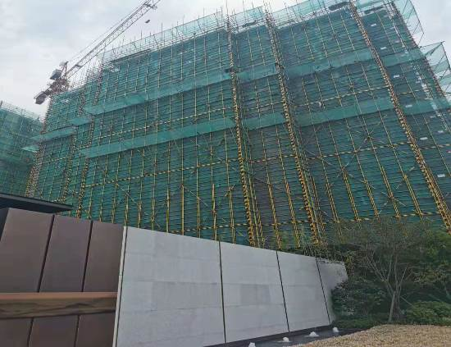
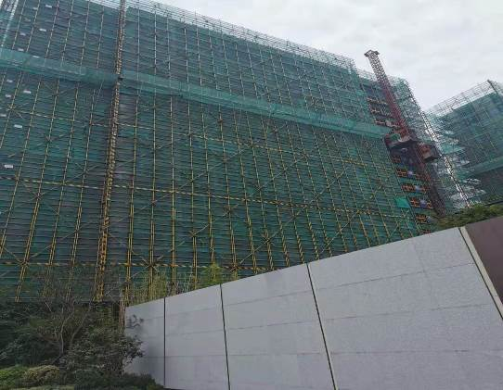

1、首开区施工现场 2、首开区施工现场
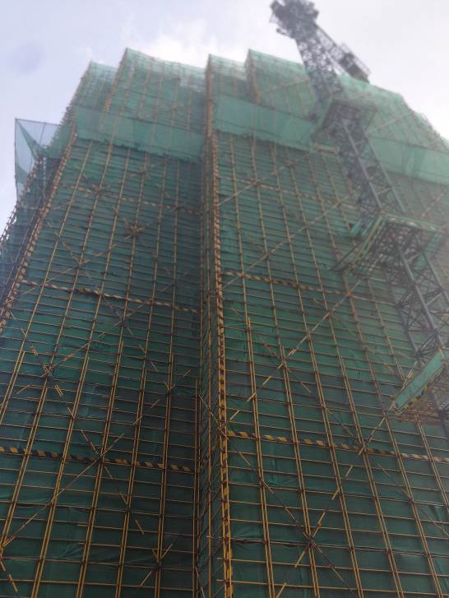
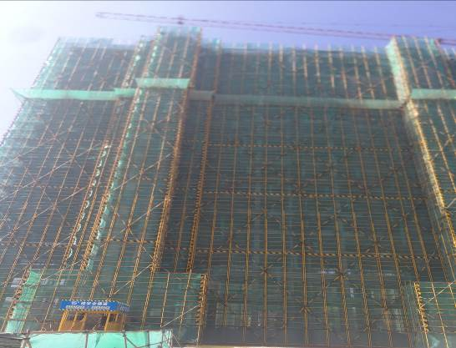

3、首开区施工现场 4、首开区施工现场
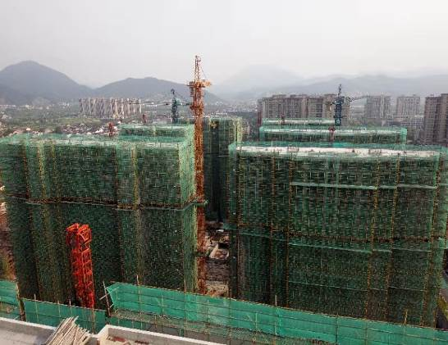
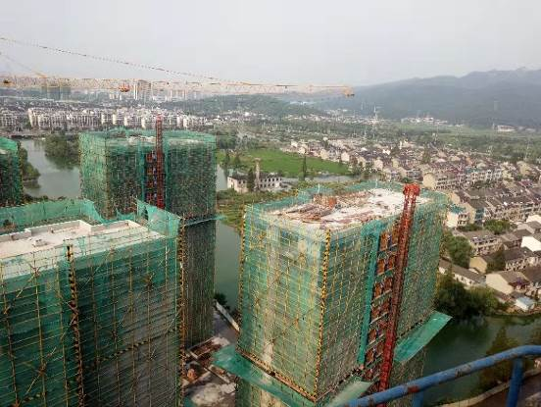

5、二开区施工现场 6、二开区施工现场

标的项目现场照片（2019年8月31日）
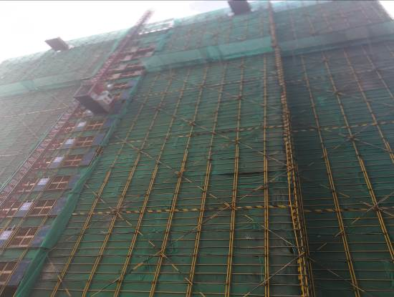
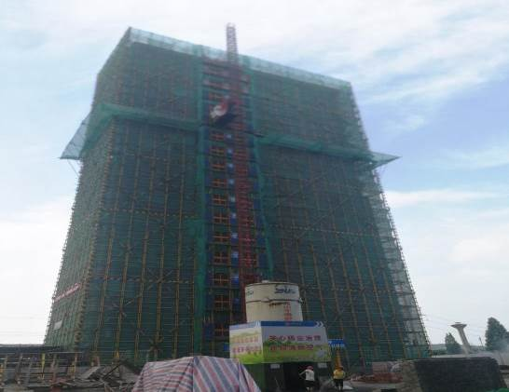

7、二开区施工现场 8、二开区施工现场
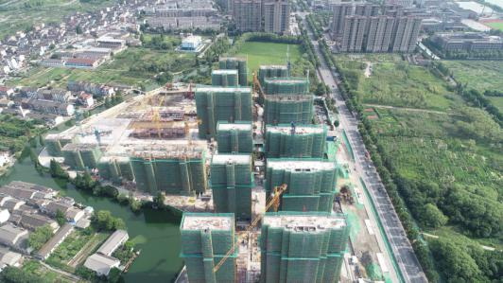
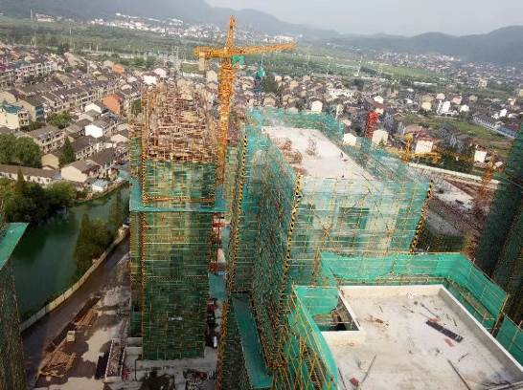

9、三开区施工现场 10、三开区施工现场
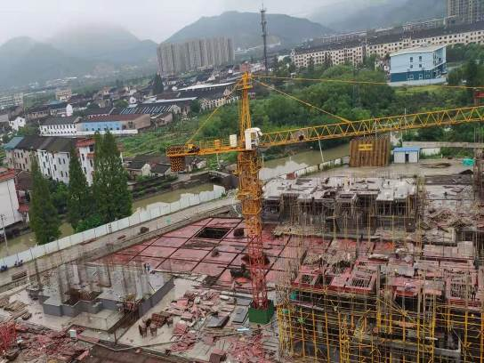
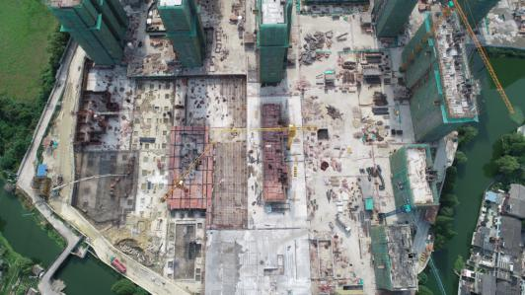

11、四开区施工现场 12、四开区施工现场

3印鉴使用情况
对于印章的使用，项目公司人员按照监管协议规定，履行印章使用流程，填写印章使用登记表，康正监管人员了解用印事由，通过邮件等方式向中诚信托有关人员提交用印申请，待中诚信托有关人员批复后方给予盖章。使用情况详见下表：
2019年8月印章使用情况表
日期 | 印鉴名称 | 用印事由 | 用印材料 | 申请部门 | 经办人 | 监印人
2019/8/5 | 公章、法人章 | 209-213号付款 | 209-213号资金使用审批表 | 财务部 | 金燕 | 房小钰、屠珊珊
2019/8/5 | 公章、法人章 | 网签合同盖章 | 2份网签合同 | 营销部 | 李凌 | 房小钰、屠珊珊
2019/8/6 | 公章、法人章 | 网签合同盖章 | 2份网签合同 | 营销部 | 周倩 | 房小钰、屠珊珊
2019/8/6 | 公章、法人章 | 民生银行按揭贷款合同盖章 | 1份按揭贷款合同 | 营销部 | 张利 | 房小钰、屠珊珊
2019/8/6 | 公章、法人章 | 恒信银行按揭贷款合同盖章 | 6份按揭贷款合同 | 营销部 | 张利 | 房小钰、屠珊珊
2019/8/6 | 公章、法人章 | 农行按揭贷款合同盖章 | 2份按揭贷款合同 | 营销部 | 张利 | 房小钰、屠珊珊
2019/8/6 | 公章、法人章 | 办理四期预售证事宜 | 四开资金监管协议 | 财务部 | 金燕 | 房小钰、屠珊珊
2019/8/6 | 公章、法人章 | 签订物业协销服务合同 | 物业协销服务合同 | 营销部 | 许洪涛 | 房小钰、屠珊珊
2019/8/7 | 公章、法人章 | 网签合同盖章 | 3份网签合同 | 营销部 | 郑金针 | 房小钰、屠珊珊
2019/8/7 | 公章、法人章 | 中行按揭贷款合同盖章 | 15份按揭贷款合同 | 营销部 | 张利 | 房小钰、屠珊珊
2019/8/7 | 公章、法人章 | 签订车位开盘服务合同、渠道服务合同、媒介推广发布合同 | 车位开盘服务合同、渠道服务合同、媒介推广发布合同 | 营销部 | 许洪涛 | 房小钰、屠珊珊
2019/8/8 | 公章、法人章 | 网签合同盖章 | 19份网签合同 | 营销部 | 王平 | 房小钰、屠珊珊
2019/8/8 | 公章、法人章 | 恒信银行按揭贷款合同盖章 | 1份按揭贷款合同 | 营销部 | 张利 | 房小钰、屠珊珊
2019/8/8 | 公章、法人章 | 民生银行按揭贷款合同盖章 | 1份按揭贷款合同 | 营销部 | 张利 | 房小钰、屠珊珊
2019/8/8 | 公章 | 向房管处提交资料事宜 | 资金监管账户核查清单、7月对账单、7月监理月报 | 财务部 | 傅羽文 | 房小钰、屠珊珊
2019/8/9 | 公章、法人章 | 网签合同盖章 | 4份网签合同 | 营销部 | 李凌 | 房小钰、屠珊珊
2019/8/9 | 公章、法人章 | 214号付款 | 214号资金使用审批表 | 财务部 | 金燕 | 房小钰、屠珊珊
2019/8/12 | 公章 | 协销服务合同补充协议 | 补充协议 | 营销部 | 王平 | 房小钰、屠珊珊
2019/8/13 | 公章、法人章 | 民生银行按揭贷款合同盖章 | 1份按揭贷款合同 | 营销部 | 张利 | 房小钰、屠珊珊
2019/8/13 | 公章、法人章 | 农行按揭贷款合同盖章 | 7份按揭贷款合同 | 营销部 | 张利 | 房小钰、屠珊珊
2019/8/13 | 公章、法人章 | 建行按揭贷款合同盖章 | 1份按揭贷款合同 | 营销部 | 张利 | 房小钰、屠珊珊
2019/8/13 | 公章、法人章 | 工行按揭贷款合同盖章 | 5份按揭贷款合同 | 营销部 | 张利 | 房小钰、屠珊珊
2019/8/13 | 公章、法人章 | 招行按揭贷款合同盖章 | 6份按揭贷款合同 | 营销部 | 张利 | 房小钰、屠珊珊
2019/8/13 | 公章、法人章 | 215-221号付款 | 215-221号资金使用审批表 | 财务部 | 金燕 | 房小钰、屠珊珊
2019/8/15 | 公章、法人章 | 222号付款 | 222号资金使用审批表 | 财务部 | 金燕 | 房小钰、屠珊珊
2019/8/15 | 公章 | 农民工工资发放事宜 | 出勤考勤表 | 工程部 | 陈建美 | 房小钰、屠珊珊
2019/8/20 | 公章、法人章 | 民生银行按揭贷款合同盖章 | 3份按揭贷款合同 | 营销部 | 张利 | 房小钰、屠珊珊
2019/8/20 | 公章 | 安装土建工程签证事宜 | 工程签证单 | 工程部 | 陈建美 | 房小钰、屠珊珊
2019/8/20 | 公章、法人章 | 工行按揭贷款合同盖章 | 6份按揭贷款合同 | 营销部 | 张利 | 房小钰、屠珊珊
2019/8/20 | 公章 | 签订7月印刷合同，洗车券导客活动合同，超市巡展活动合同，小飞象服务合同 | 7月印刷合同，洗车券导客活动合同，超市巡展活动合同，小飞象服务合同 | 营销部 | 沈洁 | 房小钰、屠珊珊
2019/8/22 | 公章、法人章 | 网签合同盖章 | 23份网签合同 | 营销部 | 王平 | 房小钰、屠珊珊
2019/8/23 | 公章、法人章 | 工行按揭贷款合同盖章 | 3份按揭贷款合同 | 营销部 | 张利 | 房小钰、屠珊珊
2019/8/23 | 公章、法人章 | 交行按揭贷款合同盖章 | 4份按揭贷款合同 | 营销部 | 张利 | 房小钰、屠珊珊
2019/8/23 | 公章、法人章 | 招行按揭贷款合同盖章 | 5份按揭贷款合同 | 营销部 | 张利 | 房小钰、屠珊珊
2019/8/23 | 公章、法人章 | 民生银行按揭贷款合同盖章 | 3份按揭贷款合同 | 营销部 | 张利 | 房小钰、屠珊珊
2019/8/27 | 公章 | 签订7月售楼处包装合同、7月楼体巨幅设计制作合同、8号楼加推服务合同、7-10月策划代理合同、8月零碎物料印刷制作合同 | 7月售楼处包装合同、7月楼体巨幅设计制作合同、8号楼加推服务合同、7-10月策划代理合同、8月零碎物料印刷制作合同 | 营销部 | 沈洁 | 房小钰、屠珊珊
2019/8/27 | 公章 | 签订三网合一工程施工合同 | 三网合一工程施工合同 | 成本部 | 杨晓磊 | 房小钰、屠珊珊
2019/8/27 | 公章、法人章 | 农行按揭贷款合同盖章 | 6份按揭贷款合同 | 营销部 | 张利 | 房小钰、屠珊珊
2019/8/27 | 公章 | 首开区及二开区门窗工程事宜 | 中标通知书 | 成本部 | 杨晓磊 | 房小钰、屠珊珊
2019/8/28 | 公章、法人章 | 招行按揭贷款合同盖章 | 1份按揭贷款合同 | 营销部 | 张利 | 房小钰、屠珊珊
2019/8/29 | 公章 | 签订拉斯维加斯暖场活动合同，拉斯维加斯暖场活动加场合同 | 拉斯维加斯暖场活动合同，拉斯维加斯暖场活动加场合同 | 营销部 | 沈洁 | 房小钰、屠珊珊
2019/8/29 | 公章、法人章 | 网签合同盖章 | 2份网签合同 | 营销部 | 王平 | 房小钰、屠珊珊
（转下页）

4合同签订情况
2019年8月期间，项目公司共计签订合同17份，详见合同签订情况表：
2019年8月合同签订情况表
序号 | 对方单位 | 合同文件名称 | 合同内容 | 合同金额（元） | 签约日期
1 | 浙江祥生物业服务有限公司 | 协销服务合同 | 合同时间2019/7/1至2019/12/31，涉及项目市场推广及物业管理的宣传，协助项目推广和开盘活动 | 1,262,746.14 | 2019/8/6
2 | 绍兴华视广告有限公司 | 车位开盘活动服务合同 | 三期车位开盘活动，活动时间2019/7/27 | 18,000.00 | 2019/8/7
3 | 宁波远见传媒股份有限公司 | 媒介推广发布合同（户外） | 交通路口灯箱广告画面租赁，发布时间：2019/7/19-2019/7/29 | 8,000.00 | 2019/8/7
4 | 绍兴柯桥区几何文化创意工作室 | 渠道服务合同 | 项目渠道拓客，合作期限：2019/7/20-2019/8/20 | 18,000.00 | 2019/8/7
5 | 浙江祥生物业服务有限公司 | 协销服务合同补充协议 | 增编保洁人员2名，原合同签订费用增加26988.19元 | 26,988.19 | 2019/8/12
6 | 浙江中恒世纪印务有限公司 | 7月物料印刷合同 | 印刷制作渠道单页、档案袋、纸巾盒、物业抵用券 | 13,100.00 | 2019/8/20
7 | 绍兴市华视广告有限公司 | 洗车券导客活动合同 | 活动时间2019/8/1-2019/8/15进行洗车券导客活动 | 15,000.00 | 2019/8/20
8 | 绍兴市华视广告有限公司 | 永辉超市巡展点续租合同 | 活动时间2019/7/28-2019/8/27在永辉超市设置巡展点 | 26,000.00 | 2019/8/20
9 | 杭州大智善行文化创意有限公司 | 小飞象挑战赛活动合同 | 活动时间2019/8/17，为业主及其孩子演示化学实验，并进行比赛 | 7,500.00 | 2019/8/20
10 | 绍兴是越都文化传媒有限公司 | 7月售楼处包装合同 | 制作玻璃展架，吊旗，小区海报，易拉宝等 | 15,000.00 | 2019/8/27
11 | 绍兴是越都文化传媒有限公司 | 楼体巨幅制作合同 | 楼体巨幅网格布制作 | 12,767.00 | 2019/8/27
12 | 绍兴市华视广告有限公司 | 8号楼加推服务合同 | 活动时间2019/4/3日，舞美设备提供，前期调试，搭建撤展等 | 16,800.00 | 2019/8/27
13 | 杭州鑫纳文化传播有限公司 | 7-10月策划代理合同 | 为甲方提供推广策略，媒体发布，营销推等服务，合同时间2019/7/25-2019/10/25 | 144,000.00 | 2019/8/27
14 | 绍兴市华视广告有限公司 | 8月零碎物料印刷合同 | VIP卡、安全帽、定制毛巾等印刷制作 | 9,980.00 | 2019/8/27
15 | 中移建设有限公司浙江分公司 | 三网合一工程施工合同 | 工期为：2019/12/1-2021/3/30，绍兴城南祥生尚贤府驻地网,采用三网共建一级分光方案，弱电机房共安装12套ODF架（移动、联通、电信各4套），每个DP盒成端三条光缆。DP盒至户内信息箱采用2芯皮线光缆。设计除需考虑覆盖1193户外，还需保证配套附属用房、地下室、电梯井的通信使用 | 873,856.81 | 2019/8/27
16 | 绍兴金诺广告有限公司 | 拉斯维加斯暖场活动合同 | 活动日期2019/8/12，提供舞美设备，搭建、调试、包括演出费、布置费、租用费、人工费 | 8,000.00 | 2019/8/29
17 | 绍兴金诺广告有限公司 | 拉斯维加斯暖场活动加场合同 | 活动日期2019年8月21日，提供舞美设备，搭建、调试、包括演出费、布置费、租用费、人工费 | 8,000.00 | 2019/8/29

5项目销售情况
截至2019年8月底项目公司已取得预售情况为：一期可售套数314套，二期可售套数314套，三期可售套数248套，共计876套，一期可售面积35613.64㎡， 二期可售面积33862.73㎡，三期可售面积31385.66㎡，共计100862.03㎡；截至2019年8月底已认购套数共计716套，已认购面积共计80,890.06㎡；累计收款额1,007,184,910元，其中车位款83,970,000元；已签协议车位459个，车位合同总额77,315,000元，已网签备案套数623套，已网签备案面积69332.72㎡，已网签备案合同总额998,678,836.28元；已缴纳保证金面积69656.57㎡，已缴纳保证金金额521,660,000元。

6资金情况

6.1资金流出情况
2019年8月监管范围内资金流出总额共计85,255,768.73元，其中招行预售资金监管账户出款共计65,488,617.29元。以上资金流出中不含银行自动扣除的工本费、手续费及项目公司内部各账户之间的款项划转。
（转下页）
2019年8月资金流出情况表
序号 | 收款方 | 资金用途 | 金额（元） | 支付时间 | 出款账户 | 用款类型
1 | 中诚信托有限责任公司 | 保证金 | 28,000,000.00 | 2019/8/7 | 招行 | 其他
2 | 浙江祥生建设工程有限公司 | 总包第五笔款 | 8,223,487.00 | 2019/8/9 | 招行 | 工程款
3 | 浙江祥生建设工程有限公司 | 总包第六笔款 | 139,850.00 | 2019/8/9 | 招行 | 工程款
4 | 浙江祥生建设工程有限公司 | 总包第七笔款 | 19,092,448.00 | 2019/8/9 | 招行 | 工程费用
5 | 浙江祥生宜悦企业管理有限公司 | 集团品牌管理费 | 10,000,000.00 | 2019/8/15 | 工行 | 管理费用
6 | 祥生弘越员工 | 7月薪资 | 1,577,209.64 | 2019/8/15 | 农行 | 管理费用
7 | 中国邮政速递物流股份有限公司 | 7月快递费 | 220.00 | 2019/8/16 | 农行 | 管理费用
8 | 绍兴市浩翔森特贸易有限公司 | 高温慰问品采购 | 9,766.70 | 2019/8/16 | 农行 | 管理费用
9 | 绍兴县华舍商城副食品店 | 高温慰问品采购 | 2,277.40 | 2019/8/16 | 农行 | 管理费用
10 | 浙江华联医药连锁有限公司 | 高温慰问品采购 | 7,252.50 | 2019/8/16 | 农行 | 管理费用
11 | 绍兴市越城区饭师傅快餐店 | 开盘支援人员午餐和晚餐 | 2,500.00 | 2019/8/16 | 农行 | 营销费用
12 | 绍兴高新技术产业开发区周兵日用品店 | 7月物资采购 | 9,597.00 | 2019/8/16 | 农行 | 营销费用
13 | 绍兴市越城区饭师傅快餐店 | 6月2日开盘支援人员餐费 | 1,500.00 | 2019/8/16 | 农行 | 营销费用
14 | 诸暨市君鼎建筑装饰工程有限公司 | 退投标保证金 | 20,000.00 | 2019/8/16 | 农行 | 其他
15 | 湖州旭勃石业有限公司 | 退投标保证金 | 20,000.00 | 2019/8/16 | 农行 | 其他
16 | 祥生弘越员工 | 行政报销 | 23,589.23 | 2019/8/16 | 农行 | 管理费用
17 | 杭州鑫纳文化传播有限公司 | 策划广告代理费 | 80,000.00 | 2019/8/19 | 招行 | 营销费用
18 | 同创工程设计有限公司 | 同创工程设计有限公司 | 99,609.38 | 2019/8/19 | 招行 | 前期费用
19 | 浙江腾飞人防设备有限公司 | 人防门工程第二笔款 | 760,944.25 | 2019/8/19 | 招行 | 工程费用
20 | 绍兴市水利水电勘测设计院 | 水土保持咨询合同费 | 60,000.00 | 2019/8/19 | 招行 | 前期费用
21 | 绍兴新易网络技术服务有限公司 | E网广告投放费 | 20,000.00 | 2019/8/19 | 招行 | 营销费用
22 | 绍兴广通文化传播有限公司 | 网络广告投放费 | 29,000.00 | 2019/8/19 | 招行 | 营销费用
23 | 绍兴市首佳信息技术有限公司 | 房产信息网广告投放 | 10,800.00 | 2019/8/19 | 招行 | 营销费用
24 | 绍兴天启文化创意有限公司 | 电梯框架广告投放费 | 36,600.00 | 2019/8/19 | 招行 | 营销费用
25 | 绍兴市华视广告有限公司 | 墙体广告画面发布费 | 46,000.00 | 2019/8/19 | 招行 | 营销费用
26 | 浙江中晟模型设计有限公司 | 围挡制作第二笔款 | 283,500.00 | 2019/8/19 | 招行 | 前期费用
27 | 绍兴市国家税务局 | 7月增值税等税费 | 8,146,378.66 | 2019/8/19 | 招行 | 税费
28 | 购房客户 | 车位认筹金退款 | 10,000.00 | 2019/8/20 | 工行 | 其他
29 | 购房客户 | 房款退款 | 460,000.00 | 2019/8/20 | 招行 | 其他
30 | 浙江资溪面包有限公司 | 员工生日福利 | 1,200.00 | 2019/8/20 | 农行 | 管理费用
31 | 祥生弘越员工 | 行政报销 | 2,400.00 | 2019/8/20 | 农行 | 管理费用
32 | 浙江祥生建设工程有限公司 | 总包第八笔款 | 8,000,000.00 | 2019/8/22 | 工行 | 工程费用
33 | 绍兴绿油油蔬菜专业合作社 | 7月食堂食材采购费 | 6,626.70 | 2019/8/22 | 农行 | 管理费用
34 | 上海市对外服务有限公司 | 7月劳务派遣人员薪资 | 2,287.95 | 2019/8/22 | 农行 | 管理费用
35 | 上海市对外服务有限公司 | 何小龙7月社保公积金代缴 | 13,047.20 | 2019/8/22 | 农行 | 管理费用
36 | 祥生弘越员工 | 行政报销 | 7,677.12 | 2019/8/22 | 农行 | 管理费用
37 | 浙江永辉超市有限公司 | 业务招待费 | 50,000.00 | 2019/8/23 | 农行 | 管理费用
总 计 |  |  | 85,255,768.73 | ——
注：以上资金流出不含银行自动扣除的手续费、工本费等

6.2资金流入情况
6.2.1销售回款流入
2019年8月项目公司销售回款总计74,805,009元。
注：以上资金流入不含各银行自动结息收入。

6.3资金结算

6.3.1各账户余额
根据项目公司提供的银行对账单，截至2019年8月31日，项目公司各资金账户余额总计112,515,226.65元，各账户余额见下表。
截止2019年8月31日各银行账户余额表
序号 | 开户行 | 账号 | 余额（元）
1 | 中国农业银行股份有限公司绍兴城西支行 | 19545101040020529 | 15,891,234.89
2 | 中国民生银行股份有限公司绍兴越北小微企业专营支行 | 620008063 | 0.00
3 | 中国建设银行股份有限公司绍兴分行 | 33050165353500000566 | 0.00
4 | 中国银行绍兴市分行 | 381874986360 | 1,723,557.59
5 | 招商银行股份有限公司绍兴城东支行 | 575903829610508 | 9,789.79
6 | 绍兴银行股份有限公司城中支行 | 2004119172000015 | 290.19
7 | 中国工商银行绍兴市分行 | 1211012019200245423 | 6,050,747.80
8 | 招商银行股份有限公司上海分行 | 575903829610801 | 42.71
9 | 招商银行股份有限公司绍兴城东支行 | 575903829610906 | 88,839,563.68
总 计 |  | —— | 112,515,226.65

附件

附件一 银行对账单
中国农业银行城西支行

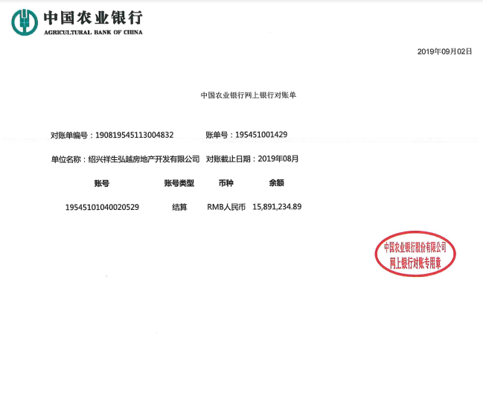

中国银行绍兴市分行

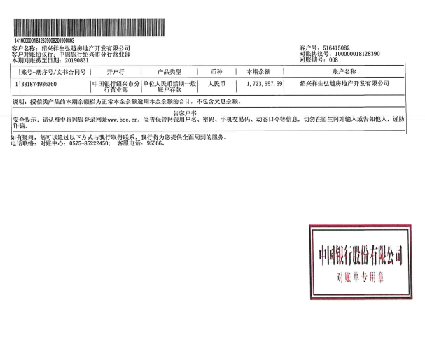

中国工商银行绍兴市分行

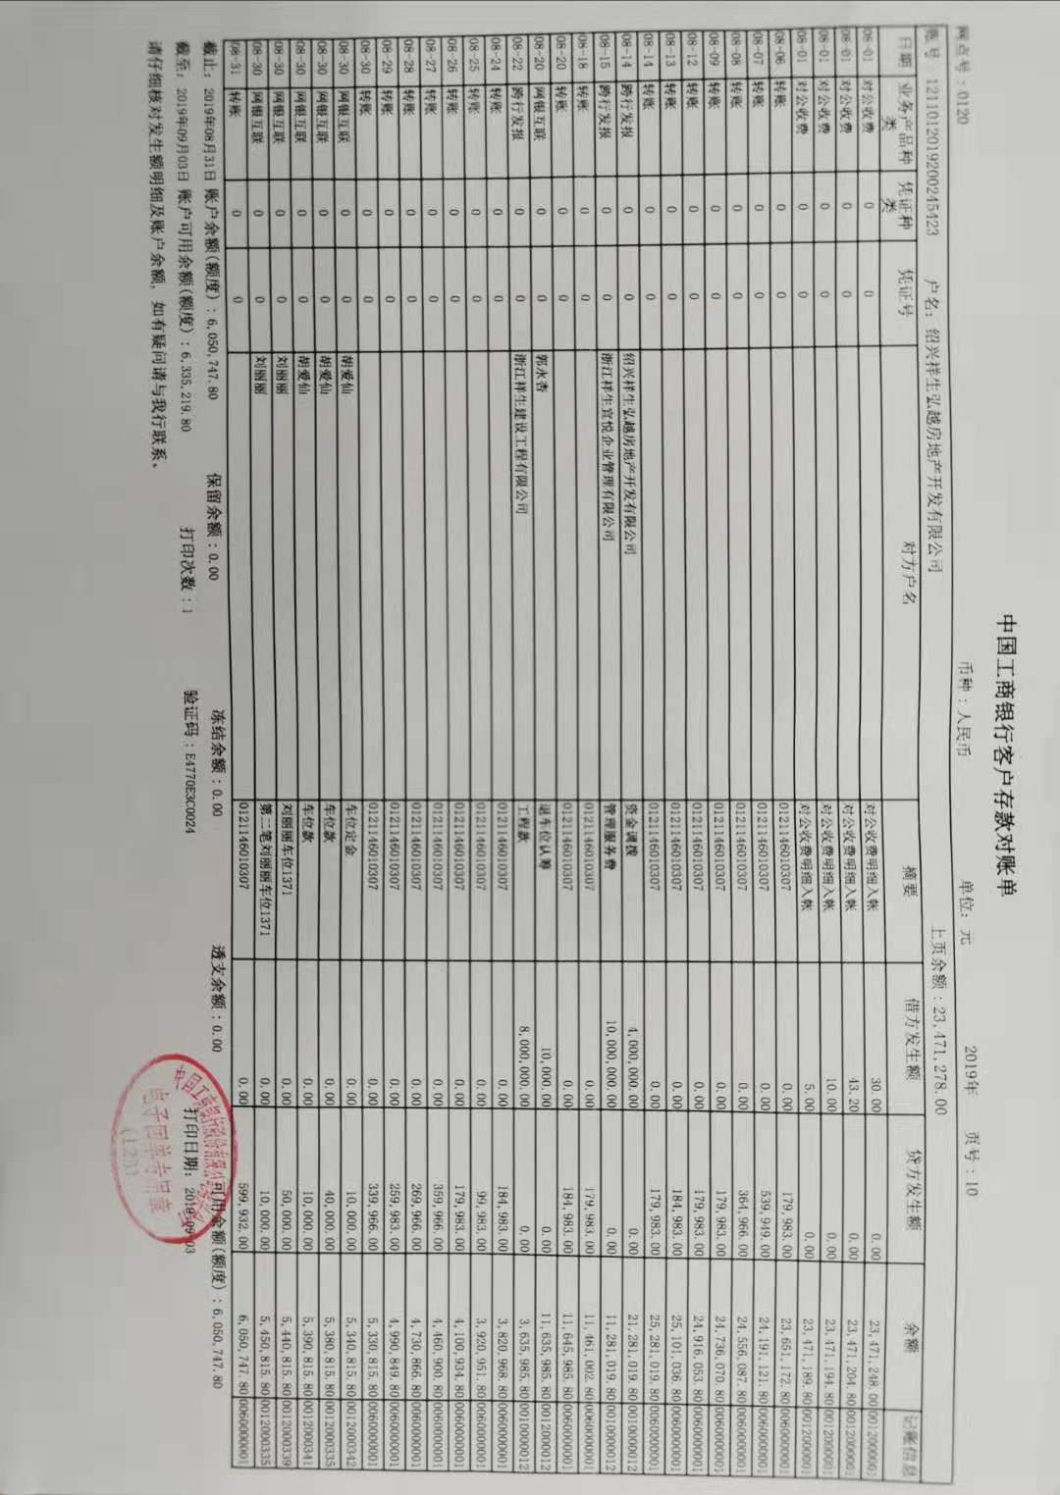
招商银行股份有限公司上海分行

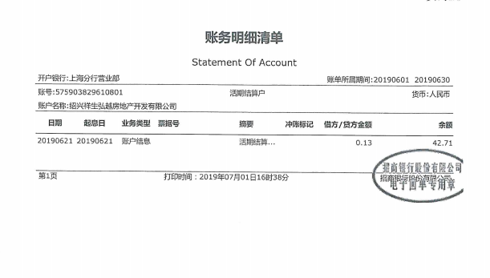

招商银行股份有限公司绍兴分行城东支行（0508）

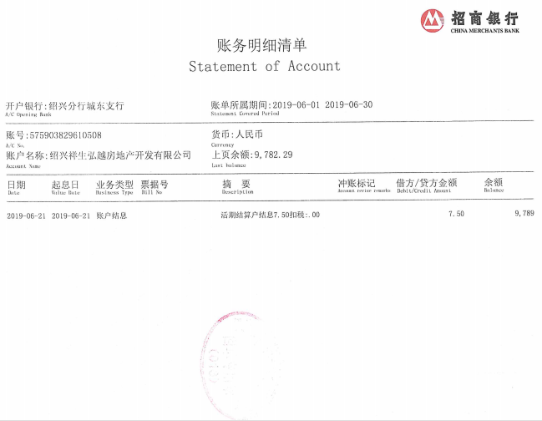

招商银行股份有限公司绍兴分行城东支行（0906）

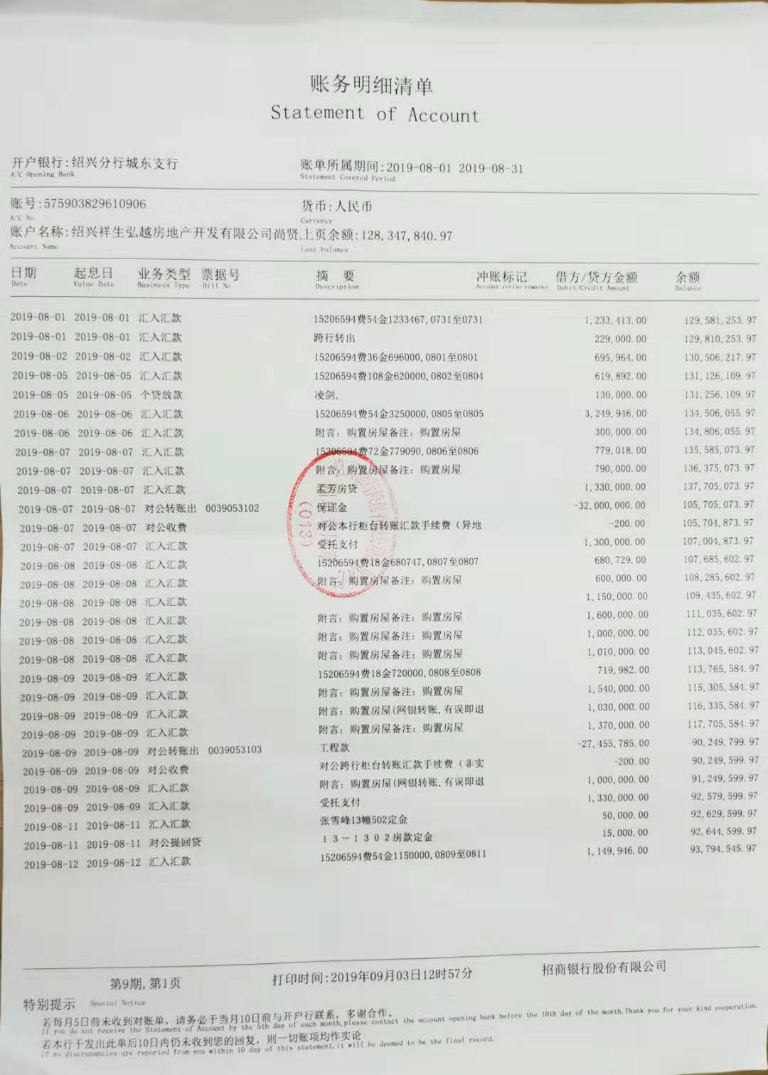

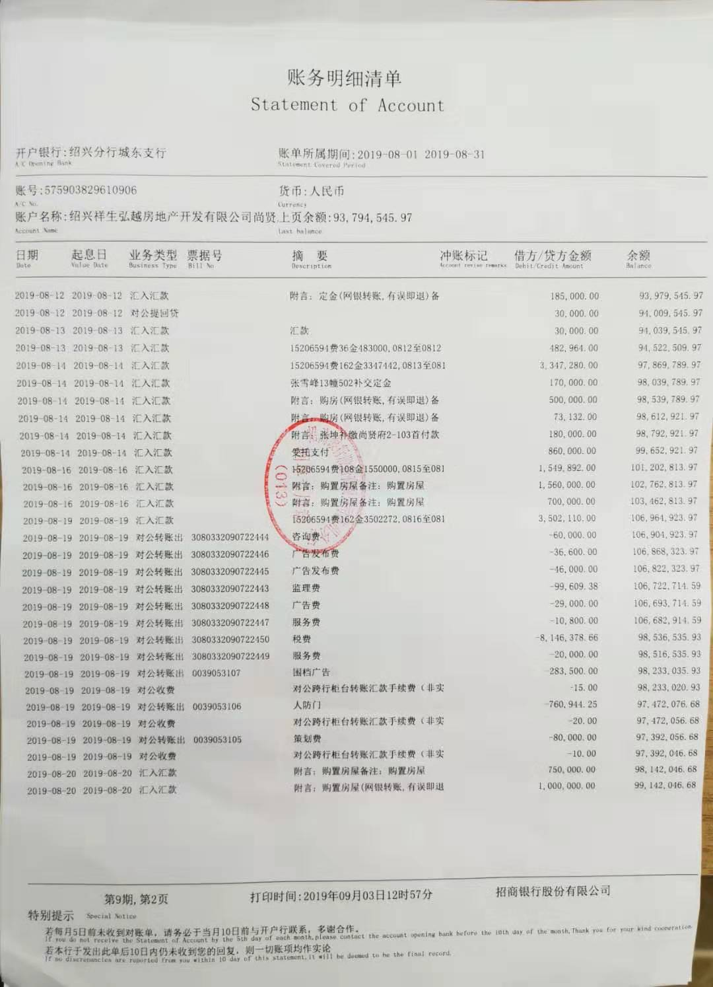

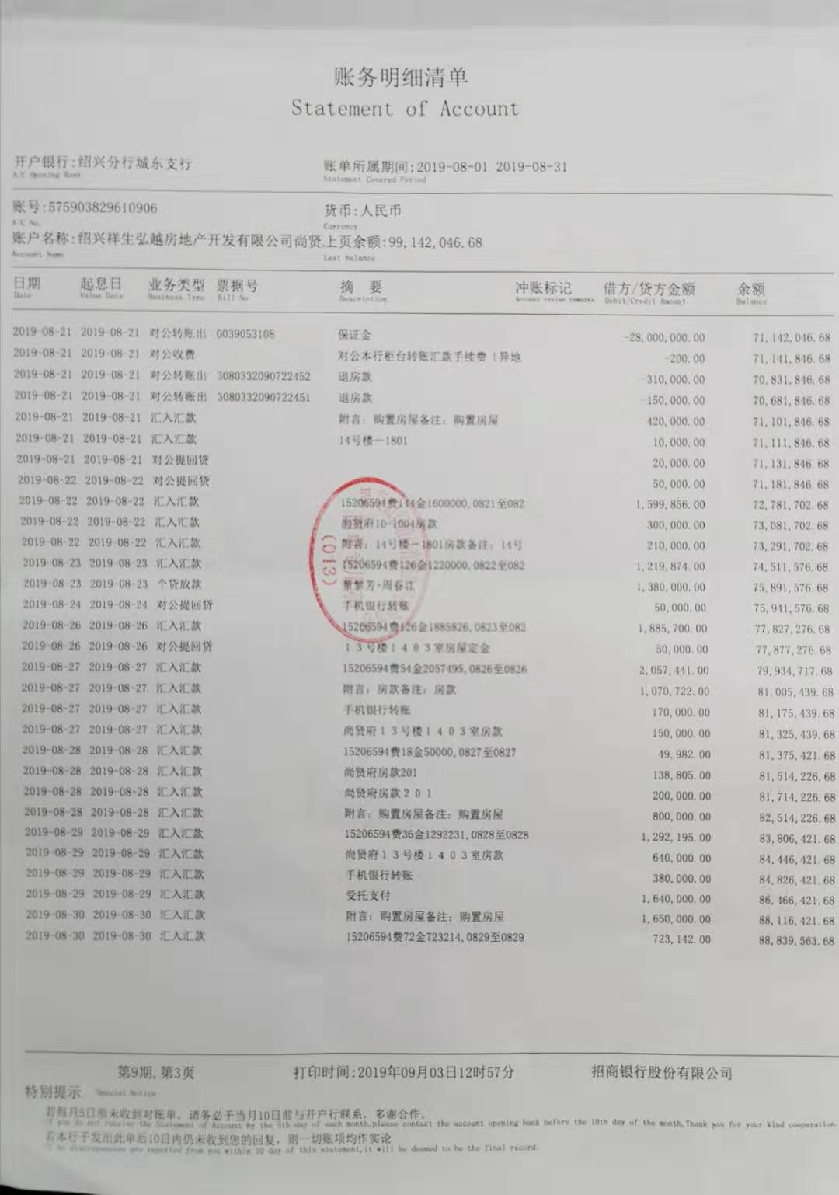

绍兴银行股份有限公司城中支行

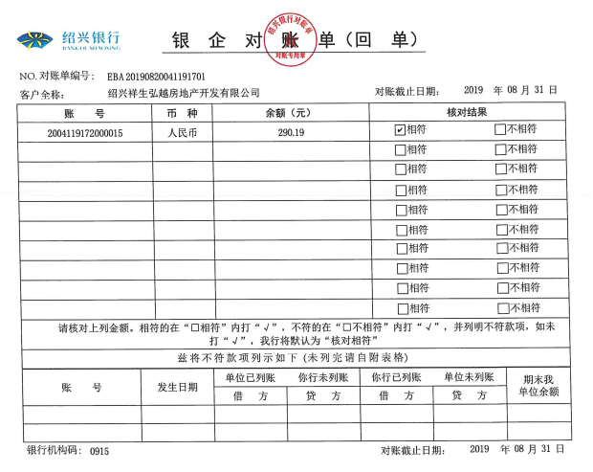

附件二 各月资金流出分类情况表
币种：人民币 单位：元
资金用途/时间 | 前期费用 | 工程款 | 设计费 | 营销费用 | 管理费 | 税费 | 市政设施费 | 其他 | 合计
2018.12 | 0.00 | 50,000,000.00 | 0.00 | 0.00 | 87,461.33 | 0.00 | 0.00 | 10,800,000.00 | 60,887,461.33
2019.01 | 5,787,316.00 | 68,627,246.46 | 2,014,050.00 | 4,512,886.34 | 1,285,132.48 | 5,746,088.31 | 0.00 | 0.00 | 87,972,719.59
2019.02 | 673,341.15 | 10,974,642.52 | 0.00 | 904,375.78 | 1,150,897.22 | 4,863,702.71 | 0.00 | 29,478,240.00 | 48,045,199.38
2019.03 | 0.00 | 0.00 | 0.00 | 479,065.35 | 721,837.53 | 2,824,681.13 | 0.00 | 100,681,760.00 | 104,707,344.01
2019.04 | 60,000.00 | 2,000.00 | 0.00 | 775,990.45 | 935,620.90 | 5318019.04 | 2,433,562 | 49,500,500.00 | 59,025,692.39
2019.05 | 297,231.25 | 25,010,377.56 | 0.00 | 251,900.00 | 773,666.76 | 5,797,974.86 | 0.00 | 195,100,000.00 | 227,231,150.43
2019.06 | 534,557.50 | 2,100,915.37 | 0.00 | 405,078.32 | 5,567,530.96 | 5,795,684.71 | 0.00 | 109,659,847.00 | 124,063,613.86
2019.07 | 219,592.00 | 19,104,735.00 | 0.00 | 644,188.67 | 7,566,182.66 | 9,486,520.73 | 0.00 | 61,557,011.00 | 98,578,230.06
2019.08 | 443,109.38 | 36,216,729.25 | 0.00 | 235,997.00 | 11,703,554.44 | 8,146,378.66 | 0.00 | 28,510,000.00 | 85,255,768.73
合 计 | 8,015,147.28 | 212,036,646.16 | 2,014,050.00 | 8,209,481.91 | 29,791,884.28 | 47,979,050.15 | 2,433,562.00 | 585,287,358.00 | 895,767,179.78
注 1：资金流出中表中不包括银行自动扣除的询证函费用、交易期间产生的手续费、本票工本费等。
2：2018年12月份管理费用较上期月报调整200万，因属于各账户之间划转，不属对外资金流出。

附件三 标的项目平面图
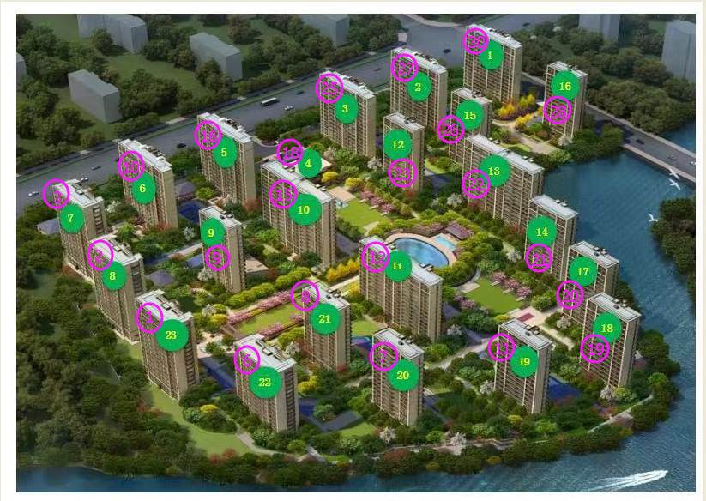
备注：绿色为销售楼号、红色为施工楼号

